07.Intermediate level patching, Kanal in PEiD

2012년 1월 28일 토요일

오후 8:27

Hello everybody.

모두들 안녕.

Welcome to this Part 7 in my series about reversing for newbies/beginners.

나의 초보자 reversing series Part 7에 온 것을 환영해.

This "saga" is intended for complete starters in reversing, also for those without any programming experience at all.

이 "saga"는 완벽히 reversing 초보자를 맞춰서 만들어졌다. 또한 어떠한 programming 경험이 없어도 된다.

1. **Abstract**

This Part 7 is about reversing a "real" application to learn something about patching a registration scheme in the intermediate level patching method.

이번 Part 7에서는 "real" application을 중간 level patching 방법 중의 registration scheme patching 하는 법을 배우겠습니다.

Remember that Part #6 dealt with patching in the plain stupid way.

기억해? Part 6에서 명백히 멍청한 방법으로 patch 했다.

A real application because indeed, the best practice is found in real applications.

Real application에서 최고의 연습 방법을 찾았다.

For better comprehension and if you are a newbie, I advise you to first see the previous parts in this series before seeing this movie.

네가 초보자라면 좀 더 좋은 이해력을 얻으려면, 이 movie를 보기 전에 이 series의 이전 part를 먼저 봐라.

The goal of this tutorial is to teach you something about a program's behaviour.

이 tutorial의 목표는 program's behaviour를 너에게 가르치는 것이다.

In my search not to harm authors, I came across MrBills.

나의 MrBills 연구는 제작자에게 피해를 주지 않는다.

This Program does not exist any longer : the company was sold and the program discontinued.

이 program은 더 이상 존재하지 않는다 : 회사는 program을 판매를 중단했다.

However, because it could be misused, I only included the main executable (not the install exe !) for your research in the shown techniques.

잘못된 사용을 하게 두지 않는다. 나는 보여지는 기술에서 너의 연구를 위해 오직 main executable을 포함했다.(install exe가 아니다)

This makes the program useless for other purposes then studying material.

Program은 다른 목적으로 공부하는 것이 필요없다.

Taking a look in the specialized media, I also found this application to be "cracked" already.

특화된 media를 봐라. 나는 또한 이 application에서 이미 "cracked" 된 버전을 찾았다.

Here, this software is only chosen because it is ideal for this tutorial in reversing and it is targeted for educational purposes only.

여기, 이 software는 오직 선택됐다. 왜냐하면 그것은 reversing에서 이 tutorial은 이상적이다. 그리고 그것은 오직 공부 목적의 target이 됐다.

I hope you will exploit your newly acquired knowledge in a positive way.

In this matter, I also want to refer to Part 1.

네가 새롭게 얻은 지식을 긍정적인 방향으로 이용해.

Set your screen resolution to 1152*864 and press F11 to see the movie full screen !!!

Again, I have made this movie interactive.

You screen 해상도를 1152*864로 설정해 그리고 full screen으로 movie를 보기 위해 F11를 눌러

So, if you are a fast reader and you want to continue to the next screen, just click here on this invisible hotspot. You don't see it, but it IS there on text screens.

그래서, 네가 이것을 빨리 읽고 다음 screen을 보고 싶다면, 보이는 hotspot 여기를 눌러. 보고 싶지 않을 때는 여기에 두지마.

Then the movie will skip the text and continue with the next screen.

Movie는 text와 다음 screen을 skip할 수 있다.

If something is not clear or goes too fast, you can always use the control buttons and the slider below on this screen.

무언가 명확하지 않거나 빨리 넘기고자 할 때, 항상 control button과 이 screen 밑에 있는 slider 바를 사용해.

He, try it out and click on the hotspot to skip this text and to go to the next screen now!!!

도전해봐. 그리고 이 text와 다음 screen을 보기 위해 hotspot을 click해.

During the whole movie you can click this spot to leave immediately

이 movie 어디에서나 즉시 떠나기 위해 이 spot을 click 할 수 있다.

1. **Tools and Target**

**이것도 똑같음**

The tools for today are : Ollydebug and… your brain.

오늘 이 tools : Ollydebug와 너의 두뇌다.

The first can be obtained for free at

첫번째로 무료로 얻을 수 있다.

<http://www.ollydbg.de>

PEID is a free tool and can be downloaded :

PEiD는 공짜 tool이고 download 할 수 있다.

<http://peid.has.it>

Again, the brain is your responsibility ;)

두뇌는 너의 책임감이다.

Todays target is a program called MrBills.

오늘 target program은 MrBills로 불린다.

Because it can no longer be downloaded, I have included the main executable-only in this package for your research.

왜냐하면 그것은 더 이상 download 되지 않는다. 나는 이 package에서 너의 연구를 위해 오직 main executable 파일만 포함했다.

1. **Behaviour of the program**

![시스템 생성 대체 텍스트: 毓
ㅕ」■
-lI。 ＊力
■■■■■
...' L俓，u. 1 -긔－:'
l■■∥∥■
I= Hl
1■■■■■
'．■·
더프희·쬐꾀煌l」蠟二1헴청「끄끄꾀끄괴괴트
逕
Fmilinthread,
Bi.
“맡ㅒ
기「
出．"O
01'*'.＂山l,
680슝En4EOO
ESegESFFFF
SF94eeeeee
88C7
ESEgE3FFFF
8965ES
88F4
893E
S'
FF1528參44B0e
884E10
hrBi【【륭.e04EE습08
汁媤11【＇.e0487e14
EDI,94
ED
il
D난ORD
【t.Oa48688e
PTR55.【EBP一18].ESP
890【）FCgC580e
884604
R3O89D드000
DS:tESI],EDI
05:t《냐E단EL32.3．티뇰，’춘
PTRDS:[ESI+10】
05.【SOgCFC1.ECk
PTRDS:[ESI+4그
【드09［沿
8856
004884B91.畔l드
004884BF-.8876
0e4884C21.81E6
004884C히.8935
004884CEI .83F9
905000
7FeOOe
9【）드00e
ESI.ESP
DUORDPTR
ESI
며柏H》Pn궉
ECX,以JOF궉D
D驢戚DPTR
ERX,며JOF국D
DU()RDPTR
EDX.며JOF극D
D냠DRDPTR
勵那媤
pEIDvo.93
Asyㅇucanse티1havealready―盼dedthe
apPliCatiㅇninPEIDandin이ly.PEID
15areVerSer'Sto이thatdeteCtsmㅇStCOmmon
packers,cryptㅇrsandComPi-ersfㅇrPㅌfi-es·I
Wi∥talkyㅇuaboutthefeaturesofPEi[)later
whendealingWithpackers,etC·Because
tㅇday,rmmㅇreinterestedinaPlugirlfor
PEID:Kanalfromsnaker(KryptㅇAnalyser).
ㅜhisPluginsearchesfㅇrk『lowncryptㅇ
algorithm$insideofthespeCifiedmㅇdule
cㅇmparingtheKryptosignatureS.
－…一一一7」■■■■■■■■■■■■■뻐■■＂’뾔r맥＂II「－一．∼”醜’-
"- 니'
ㅇ- pG
Ces r■‘
STS무■
DPDP
··JSB沁9297엷蚣gEgF觸紛麗slB6
-輛848484845484e48484548484
· -8888888888888
－아e4아아e4아e4e4아아아e4아
-000O0ap0000000
以JORD
괴의의의
7FFF
DPT
2
FIIe:C：令어ram테es뗀r매S뗀rBllls．轍e
004884DI
RDS.【5090
L【l冬.00488
51.51．幟CX.
EEOE
OO4884D31
004884叩I·
004884p티>
004884E21
74OC
8!CE
893드
CIEO
e3C2
S000Oe
91）드80e
Sㅐ아국THrB
ESI.seoe
嶼nDPTRDS:t드O
아仁，S
아弓，EO닝
뺘（】RDPTRDS·[드O
EntrW沁們t: ()()（》8847F
EPSe功On: .text
e8螂ecFF觸eZeeeees
004884E4
Oe4884E9
0e4884EB
004884EC
004884F2
004884F4
004884F9
0e4884FB
004854FE
00488500
00488드O6
Oe488588
oe48SSOC
0048e511
e0488513
00488518
뱀》샐긺』00「뱀「놀
R304905000
33F6
56
8830gO934BOe
F「D7
'':81384DSR
.v7sIF
88483C
03C8
81395045Oaoe
.v7드12
OFB74!ie
SOeBeleeee
.v74IF
SDeB82ee08
。v7405
、 O《놀，「 「4
X아괭ESI
몄乙HES
戚시EDI
댜（LED
CrtPUOF귑
ESI
며JORDPTRDS:I
PTRDS'【ERX」,
FtIeㅇ街et: ()（勵884T
FirstBytes:6A,60,68,08
SubsYStefn:win32GUI
DEED
PUSH臘剛剛一刪刪聊PUSH一刪刪剛剛硼剛刪刪剛臘JESORE剛SHL刪柵
Llnkerln蝕}10
La$tErrERR아LSUCCES드
0eeO0246(NO.HS,E,BE,「
enpt,-l－맡＂ORhBBBOe!0드
ehc．더룔0.0
E「‘.tye.e
'l.1。＇,e.o
enpt,0.0
ef.lp허〃0.0
enpty1.0000鱗n0o驪noe
·衲ptyl.e000eeOO0eeOOe
::2쵸O
이〕00 Cㅇ「．d0000 ㅌr
1372 Pre〔H티P.64 rt스
''' '＇홑D
SHORThrBL
ECX,며．ORD
ECX,U拐
!1룔
PTR
D嶼戚DPTRDS.t
0048
DS볍[
ECXI
0048
丙cr。＇》ftvisuaIC++20
HORTnrB요l【5.
E요X,뱌ORDPTROs:
아＜.!OB
ORTHrBL【【5.004驪
E댜＜.2OB
SHORTrlrBL【t5.00488
r-陋。scanl다askviewerl oP加ns1 About" 跏t-
FstayOntOP 느IE고
s래ESH
棚驪棚얕얕
■■■·■■■
■](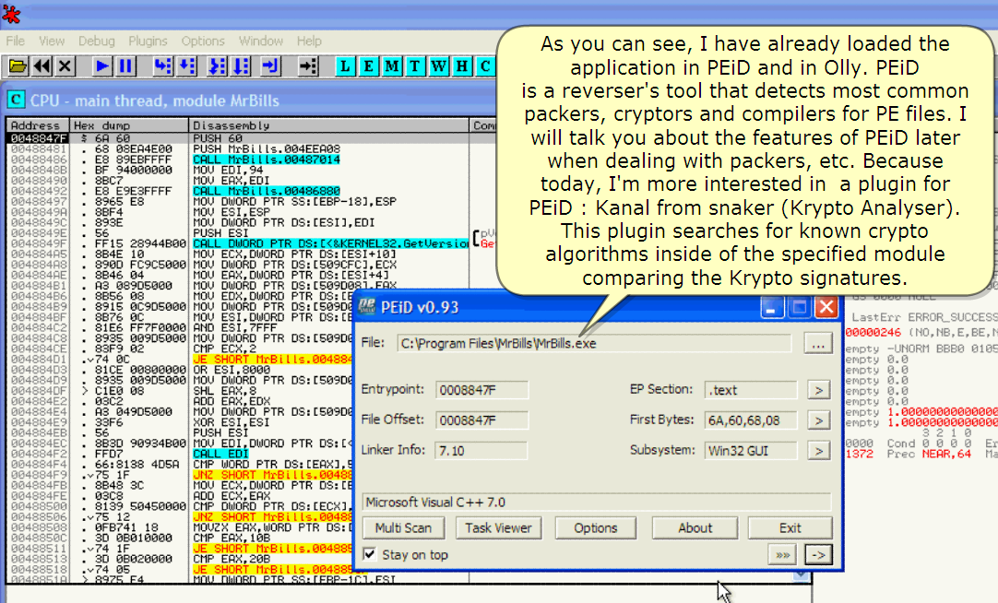)

As you can see, I have already loaded the application in PEiD and in Olly.

네가 봤을 때, 나는 이미 PEiD와 Olly에서 application을 load했다.

PEiD is a reverser's tool that detects most common packers, cryptors and compilers for PE files.

번역 주)Compiler: 특정 프로그래밍 언어로 쓰여 있는 문서를 다른 프로그래밍 언어로 옮기는 프로그램을 말한다. 원래의 문서를 소스 코드 혹은 원시 코드라고 부르고, 출력된 문서를 목적 코드라고 부른다. 목적 코드는 주로 다른 프로그램이나 하드웨어가 처리하기에 용이한 형태로 출력되지만 사람이 읽을 수 있는 문서 파일이나 그림 파일 등으로 옮기는 경우도 있다. 원시 코드에서 목적 코드로 옮기는 과정을 Compile이라고 한다. Compiler는 소스 프로그램을 읽어서 즉시 결과를 출력하는 인터프리터와는 구분된다. 소스 코드를 Compile하는 이유는 대부분 사람에게 이해하기 쉬운 형태의 고수준 언어로부터 실행 가능한 기계어 프로그램을 만들기 위해서이다. 좁은 의미의 Compiler는 주로 고수준 언어로 쓰인 소스 코드를 저수준 언어(assemble)로 번역하는 프로그램을 가리킨다.

PEiD는 reverser's tool이다. 그것은 공통 packer, cryptor, compiler 를 찾을 수 있다.

I will talk you about the features of PEiD later when dealing with packers, etc.

나중에 우리가 packer와 deal할 경우 PEiD의 특징에 대해서 이야기 할 것이다.

Because today, I'm more interested in a plugin for PEiD : kanal from snaker (Krypto Analyzer).

오늘은, PEiD를 위한 plugin에서 좀 더 흥미롭다. : kanal from snaker(Krypto 해석기)

This plugin searches for known crypto algorithms inside of the specified module comparing the Krypto signatures.

이 plugin은 알고 있는 crypto algorithm의 명시된 module에서 Krypto signature를 비교하여 찾는다.

But, we can also already see that MrBills is not packed and that it has been compiled in MS VC++7.0

그러나, 우리는 이미 볼 수 있다. MrBills는 pack 되어있지 않고 MS VC++7.0으로 compile 됐다.

Today's software is MrBills v.2.1.0.1

오늘 software는 MrBills v.2.1.0.1 이다.

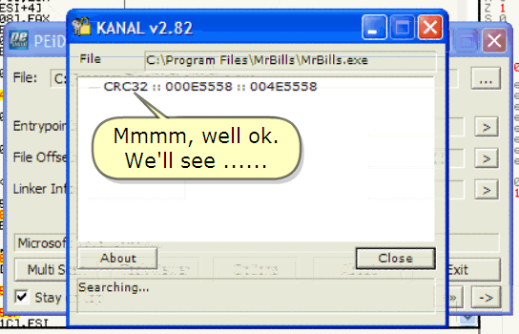

Mmmm, well ok.

We'll see ……

우리는 볼 수 있다.

BTW, we will look into CRC checks in later parts in this series. Just stay tuned :)

우리는 이 series의 나중에 나오는 part에서 CRC check를 볼 수 있다. 돌릴 수 있다. :)

So, here the target is opened in Olly…

...and let's first explore

So, we run the software…

그래서, 여기 target을 Olly에서 열어놨다.

그리고 먼저 탐험하자.

그래서, 우리는 software를 실행했다.

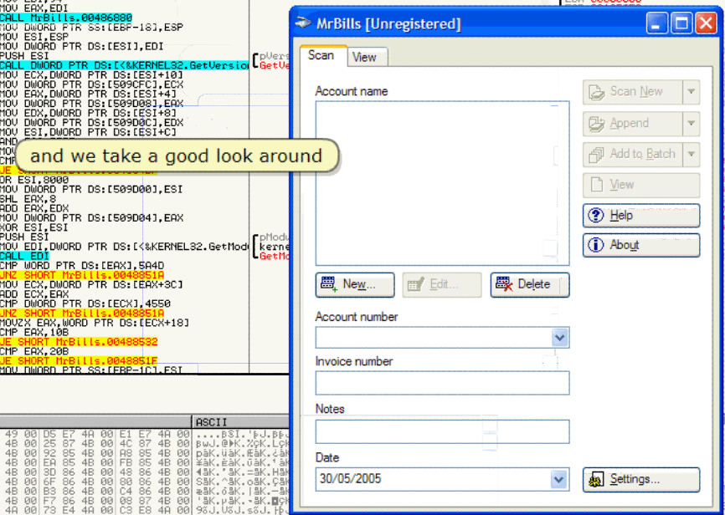

And we take a good look around

그리고 주변을 살펴봐.

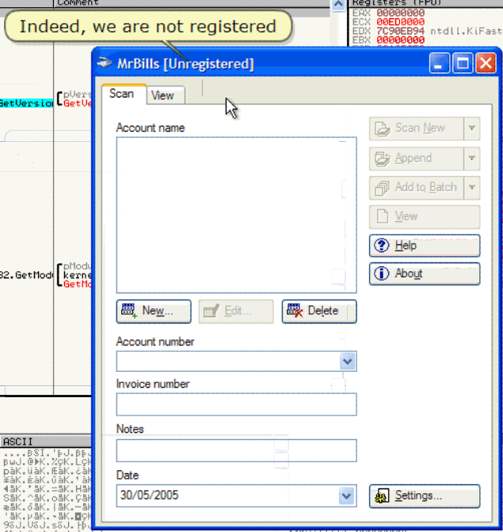

Indeed, we are not registered

정말, 우리는 등록하지 않았다.

Mmmm, ok, let's go for it

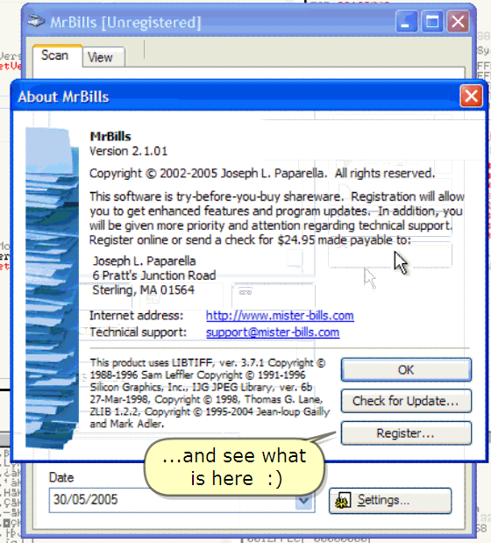

...and see what is here :)

음, 이것을 위해 계속 가자.

그리고 이것이 무엇인지 봐.

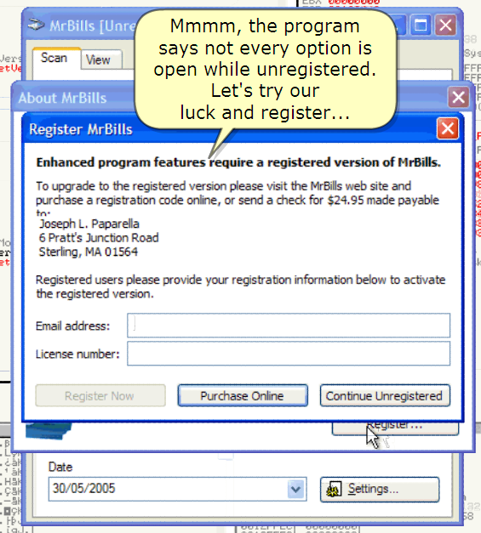

Mmmm, the program says not every option is open while unregistered.

Let's try our luck and register…

음, program은 등록되지 않았을 때, 모든 option을 열 수 없다.

우리의 운을 믿고 등록해보자.

;)

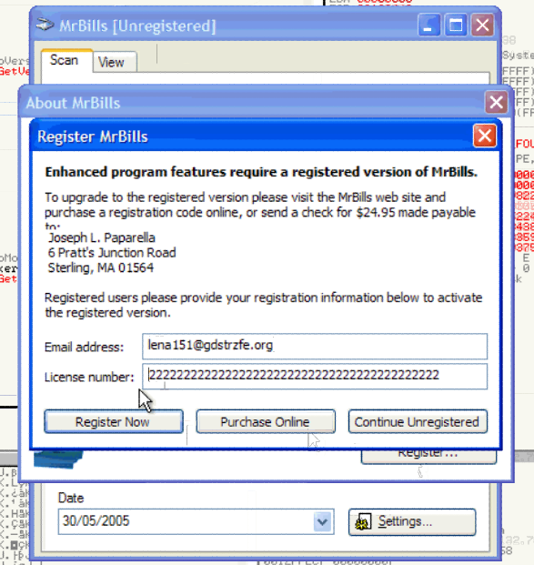

All right. This should give us enough information. Let's go !

좋아. 너에게 충분한 정보를 주었다. 시작하자!

1. **Finding the patches**

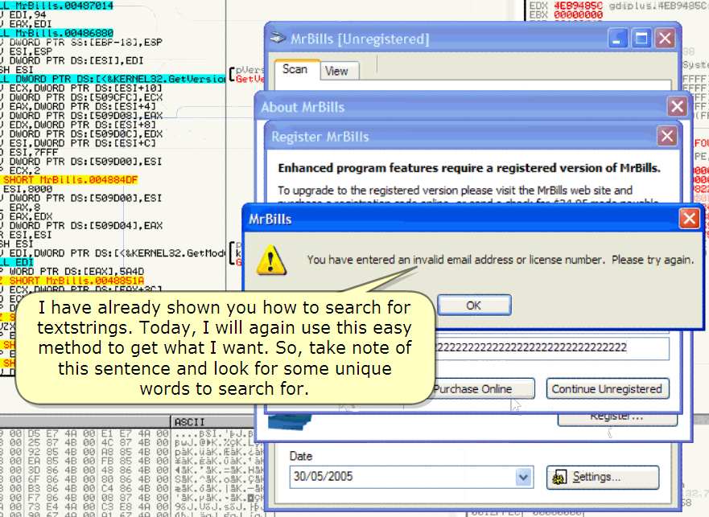

I have already shown you how to search for textstrings.

나는 이미 너에게 어떻게 textstring을 찾는지 보여주었다.

Today, I will again use this easy method to get what I want.

오늘, 나는 다시 내가 원하는 쉬운 방법을 사용하겠다.

So, take note of this sentence and look for some unique words to search for.

이 문장을 적어 그리고 약간의 유일한 단어들을 찾아라.

Fine, let's study all this better in the code.

좋아, code를 공부하자.

Return to Olly

And rightclick

Olly로 돌아가.

그리고 rightclick

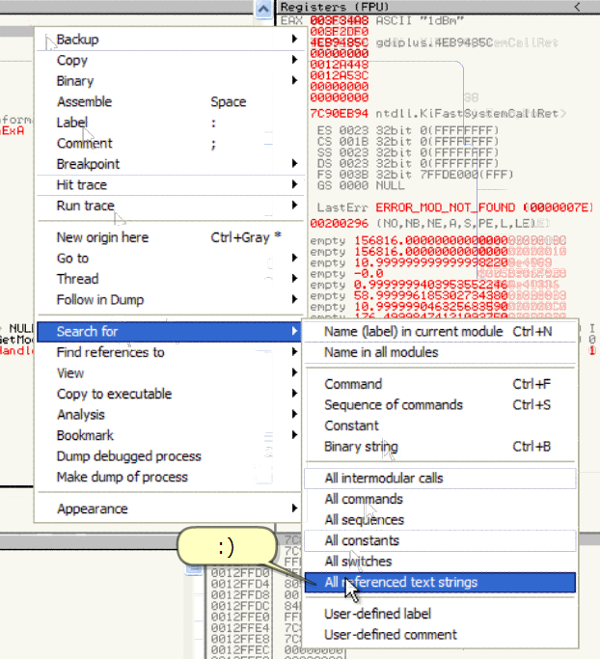

;)

When searching for textstrings, you need to remember to scroll up first.

Textstring을 찾을 때, 먼저 scroll을 올린 후에 찾는 기억이 필요하다.

Olly searches top to bottom and we don't want to miss anything. Now rightclick …

Olly는 top에서 bottom까지 찾는다. 그리고 우리는 어떤 실수도 원하는지 않는다. 이제 rightclick...

And search for this textstring. Remember the beginning of the sentence?

그리고 textstring을 찾아. 문장의 첫번째를 기억하니?

Best is to search case UNsensitive in the entire scope so we don't miss anything again

좋은 것은 모든 범위에서 case 구별없이 검색. 그래서 우리는 어떤 것이라도 빠뜨리지 않는다.

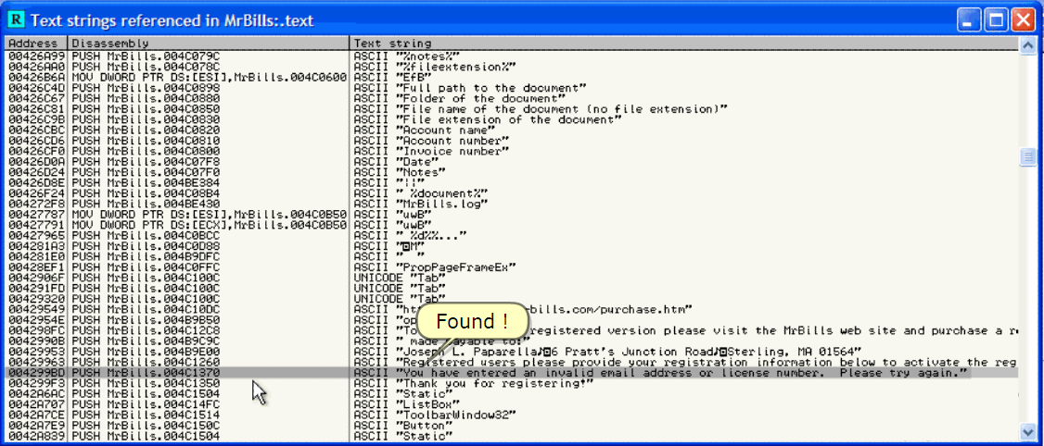

Found!

Doubleclick to go there

;)

Nice, we have found where the textstring is pushed on the stack. (== where the string is prepared to write it in the messagebox)

좋아, 우리는 textstring이 stack에 넣어지는 곳을 찾았다. ( == string은 messagebox에 쓰기 위해 준비됐다.)

Scroll down to get a better look at it

But see already what nice stuff is here

And now have a good look around

좀 더 좋게 보려면 Scroll 내려.

이미 좋은 재료가 여기 있는 것을 봤다.

그리고 이제 주변을 살펴봐.

GoodBoy

BadBoy

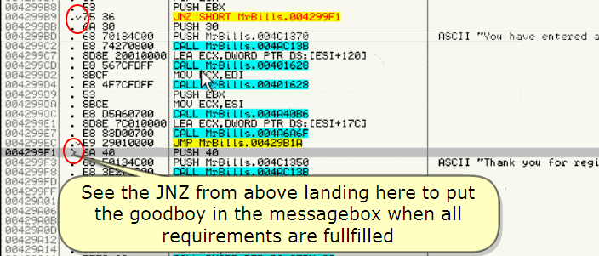

ˇ 표시는 jump가 시작하는 곳

>표시는 jump가 도착하는 곳

See the JNZ from above landing here to put the goodboy in the messagebox when all requirements are fulfilled

JNZ를 봐. 위에서 이곳에 도착한다. 모든 요구가 충족됐을 때 Messagebox에 goodboy를 넣는다.

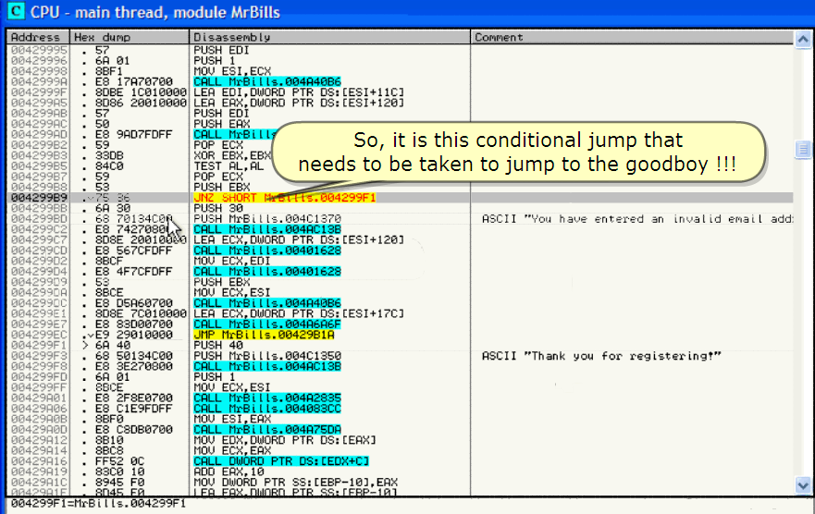

So, it is this conditional jump that needs to be taken to jump to the goodboy !!!

그래서, 이것은 조건 jump다. Goodboy로 jump 하는 것이 필요하다.

This TEST AL, AL is classic

TEST AL, AL은 classic 하다.

;)))

AL will decide about GoodBoy or Badboy

AL이 Goodboy인지 Badboy인지에 대하여 결정할 수 있다.

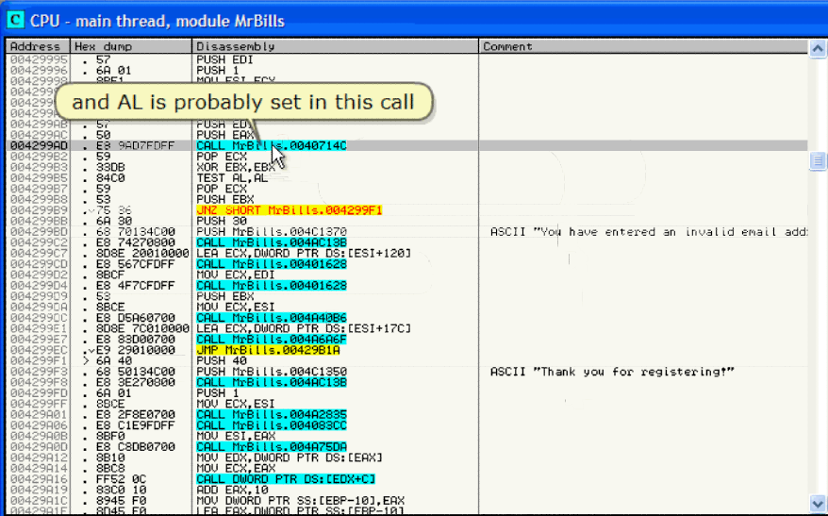

And AL is probably set in this call

AL은 아마 이 call에서 set 된다.

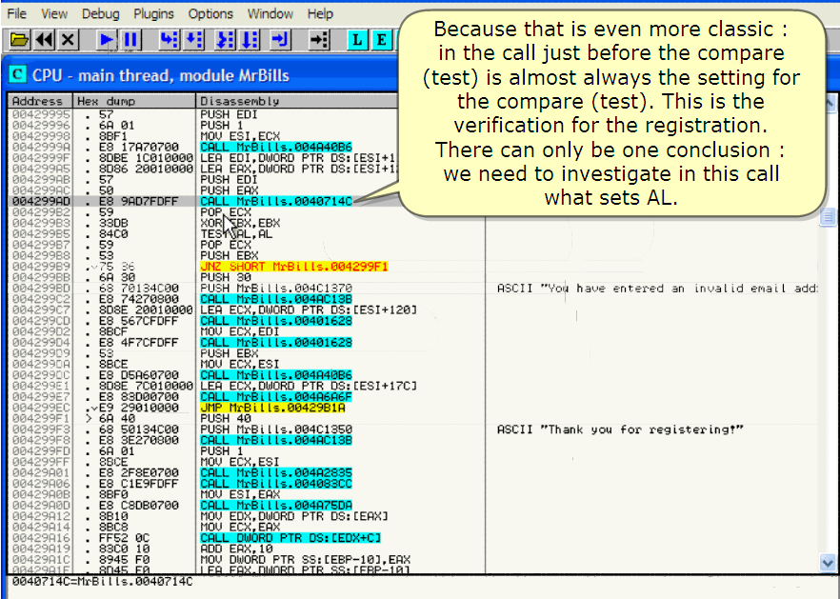

Because that is even more classic : in the call just before the compare(test) is almost always the setting for the compare (test).

그것은 훨씬 더 classic 하다. : 이 call 에서 AL이 set 되고 compare(test) 된다.

This is the verification for the registration.

등록하기 위해 검증한다.

There can only be one conclusion : we need to investigate in this call what sets AL.

오직 한 가지 결론 : 우리는 이 call의 어느 곳에서 AL이 set 되는지 조사할 필요가 있다.

So, put a BP here(doubleclick opcode)

그래서, BP를 여기에 설정 해(doubleclick opcode)

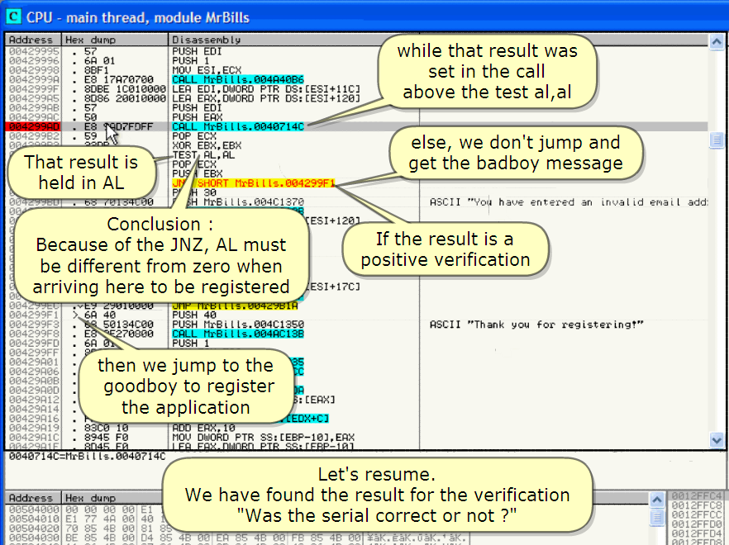

Let's resume.

We have found the result for the verification "was the serial correct or not ?"

That result is held in AL

계속하자.

우리는 검증하기 위한 결과를 찾았다. "serial이 정확하냐 아니냐?"  
result는 AL에서 결정됩니다.

While that result was set in the call above the test al, al

그 result는 이 call에서 test al, al의 위에서 set 됐다.

If the result is a positive verification

만약에 result가 긍정적인 검증을 하게 되면

Then we jump to the goodboy to register the application

우리는 application에 등록하기 위해 goodboy로 jump 한다.

Else, we don't jump and get the badboy message

아니라면, 우리는 jump 하지 않는다. 그리고 badboy message를 얻는다.

Conclusion:

Because of the JNZ, AL must be different from zero when arriving here to be registered

결론 :

JNZ, 등록된 곳에 도착하기 위해 AL은 zero와 달라야 한다.

*번역 주) test al, al에 도착했을 때 al이 0이 아니어야 JNZ에서 goodboy로 jump한다. Test 연산은 and 연산인데 결과값을 저장하지 않는 assembly다.*

Now, what is before all this?

이제, 이것 다음에 무엇이냐?

Okay, only the strings for the About box

They are not important for us here.

Okay, 오직 About box를 위한 strings 이다.

그들은 현재 우리에게 중요하지 않다.

Let's re-run registration

등록 하기 위해 재시작 하자.

To break in the breakpoint and see what is in the call

Breakpoint에서 멈추자. 그리고 call 안에 무엇이 있는지 보자.

Resume : the plain stupid patching method would only patch conditional jumps to jump the badboy(s). Mostly, this doesn't suffice to also register an application.

재개 : 분명히 멍청한 patching 방법은 오직 badboy로 조건 jump를 한다. 대부분, application에 등록하기 위해 충분하지 않다.

So, today, we will go dig deeper in the call that sets the deciding register (here AL) to patch the setting itself into "registered".

그래서, 오늘, 우리는 call 안으로 깊게 파 보겠다. 결정하는 Register를 patch 해서 등록하기 위해 Set 한다.

![시스템 생성 대체 텍스트: 回
'씽
1■
1··
변轍
＿■■
를(F댔”
3F34R죵겨집닝‘「”Ia翫7…
〕FZDFO
B9485Cgd'p【u'.4EB948드
t뺐匕a띱ㅌ
맬－。밍aU4
R嫩lre일‘
넌U' '"．ㅏ
더)4r슥ㅋ44
.-f.-'4-'“수'
0042994R
0e42994E
00429953
004299드8
Oe4299SE
0e429963
0e4299石8
0042딧96E
00429973
00429976
0e429977
00429979
0042驪‘7R
0042997B
0042닷982
0e42令983
0e429986
0e42令988
00429990
00429993
0e429994
00429995
0e42令996
00429998
0e4299餌놈
0e42999F
0042拓·pE
0e4299RB
004요긺y．〔
HeㅒdUnD
n('a's。nbl,
Cㅇ혀．ent
ES0478「D「F
SB4OEC
驛枕．L
n0V
箴乙
戚지
댜LL
PUSH
LEn
驛LL
FUSH
LEn
댜LL
hOU
P아》
戚치
몄P
HP
nOU
nrs핍11맬．eO4e
E댜＜,
ECX.
B모TE
며JORDPTR55:[EBP-14】
一10
PTR55:【E마》커홍〕.OB
00000000
이쵸XXX
q빽bDB
EEEE
Hrs료I【‘.00래eil48
hrBI!【맬．004B9E00
요SCI
ECX,며J야국DPTRDS:tESI+174]
Hr흽ilt'.Oa481F7n
"rBi【【흖．OO4CI
떻슴옜
ORDPTR
260
DS'【ESI+178】
It·ga4e1F7p
鰕Cllr締亢回EL一
9닛魯
「FF
ㄸ＞<,며JOROPTR55:〔EBP-C〕
EDI
ERX,ESI
ESI
EBX
戱沁UtMrBi∥S
D뺘DRDPTRFS:【e].ECy
LERUE
R「차뱀4
蹴시E아qhr
嚥겸LLHrBil
販辦戚erㅆrBills
B'Ll룝．0e486667
L'.eO486OCS
e e n·
FeOFa0F · Oe
BFOOFeOF e 00
。FD48이FD4Cel印 。 48觸
心pC7E462884 D e6탕r
cl45F。駝｀68E。4Oc6 :8。63
83C6E8688DE868卽E888騏88旺貂64C9盼BSES
8 勺IJ4히03
輧螂r큐菰祇痲7녹/―上ㅛ一一一一－삔山뻑뺙the艸“뺙맥and..
鉥湍繡［鋌부쌤鱗빼Or-a巾－'sz"'-pey-
gRD7FOFF
B
8
PUSHEnX
댜LLHr6쵸l【‘.e048714C
멨뿌ECX
넋PE타＜,ESX
TESTpL.RL
H뿌ECX
PUSHEBX
JHZSHOf꺽T11rei【t훵．eO4299「1
RBH30
댔塔H"rBi∥별．eO4C1370
C.LLHr섭11【S·0댜쀼눙C13.
Reglster븐
出er여구‘t
鍵rs며ease〃ov닙ew빕rregstrabo.in句洲a助nbebwtoac軌繼te
4:104요쟈。EZ
0042딧9B3
0e42엇눕85
004299B7
004299B8
0e42수令Bg
004299BB
0042딧gBD
004299C2
ana》qq「'
Vergon.
跏녑렙出dreSS:
36
30
7e!34COe
74270800
“레l嘴ense円mber:
Iena15IOgdstrzf뇬．org
2222222222222222222222끄2222죠222
nㄴC
E8騁盼e4p臼花胡68E9
V
=hrB11【$.eO4e714C
IReg冶trN。wllPurchase예ne-Iconbnueunre,stered-
峰·欌닙門“극聊更
ngK낢軾驪삶삵翩헤－I
ZE'U--01·'J
一軾軾馱옰毓옰삵秘一
P砲蠟∼U-E·^·OPUㅉ
·JKKKKKKJ'
：砂．露暢沁“념엶纖
여eeee脯ee騁馝에Oe一
LBBBBBBBR^
r44444444계
'7rOS66678·
'e8888e8E'
'C888dp483·
'4RF48Ca깊CC
一매매叩觸盼에애盼一
nBBBBBBB습^
r44444444·
니8786邵86868686E4、－,
구rpZ슴DF各97쵸O麴
L,29E36BF7C
Ua딩n밍nUOOa킹a틸on
papapoeapdpa딩Oa
7B88BBBS습C
r44444444눼
一m邵觸8686e686E4一
一4a81D427또能E6恥一
peeeeeeedpd
UO0800000e
UnIBBBBBBpC
p44444444)
一刀8S觸86865686E4r-o
一El柏SEll盼9l嵋Sgr-ra
L겯L루‘구L，·＇L겯L룐L,
0e504010
00504020
00504030
00드04040
00504050
0e50406o
00504070
00드04080
r느r、r■r노」r노〔훰r노
Date
-30／叭／2005
녹걋
■■](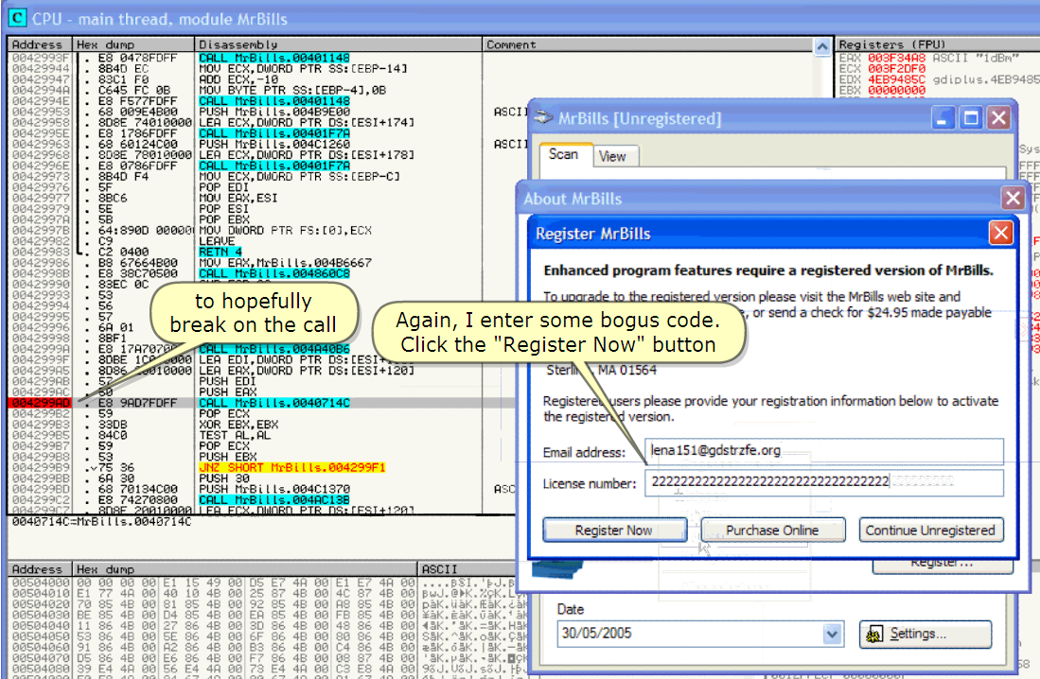)

Again, I enter some bogus code.

Click the "Register Now" button

To hopefully break on the call

다시, 가짜의 code에 들어간다.

"Register Now" button을 click 해.

여기에서 멈추기를 바란다.

Great!

We land on the call.

Press F7 to step into

좋아!

우리는 call에 도착했다.

F7을 눌러 step 안으로 들어가자.

We land here in the call

Step with F8 now to take an overview of what's all happening

우리는 call 안에 도착했다.

F8을 눌러. 어떤 일이 일어나는지 관점을 가져.

And I think it's clear we need to keep an eye on the value for AL

그리고 이것이 명확하다. 우리는 AL value을 유지하기 위해 필요하다.

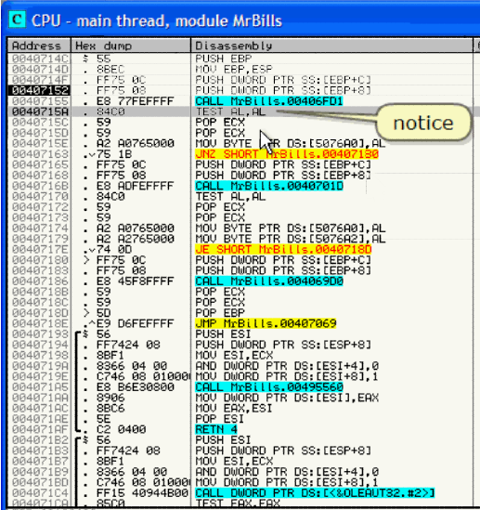

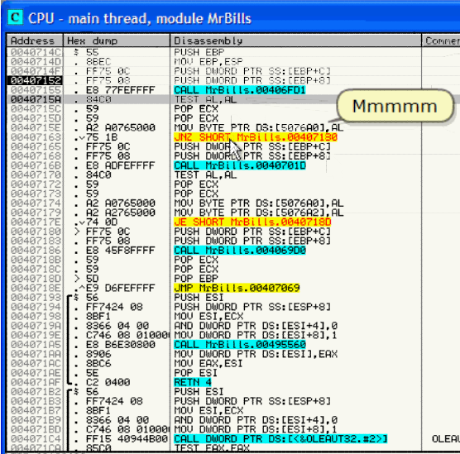

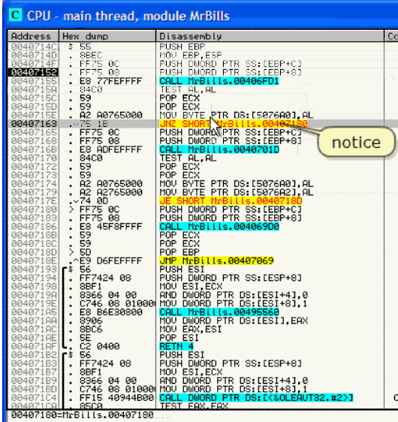

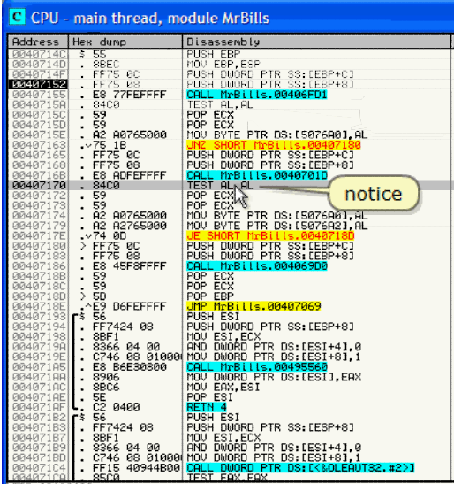

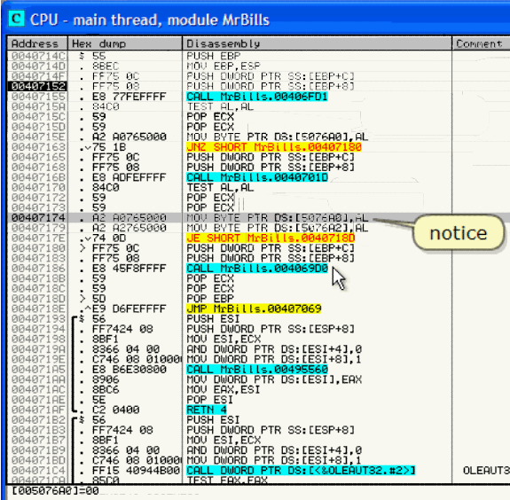

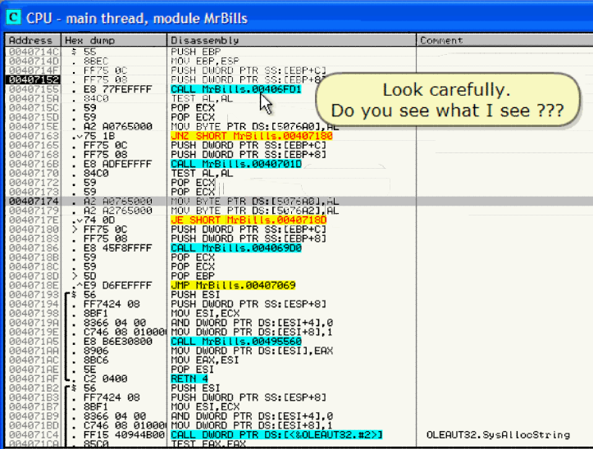

But soon we see important stuff

Notice

Mmmmm

Notice

Notice

Notice

Look carefully.

Do you see what I see ???

그러나 우리는 곧 중요한 재료를 본다.

내가 무엇을 봤는지 봤어 ???

It seems …

AL is already set in this call

AL은 이미 이 call에서 set 됐다.

So, let's enter the call to see what it has to offer (push <enter>)

Code 안으로 (PUSH <enter>)를 누가 제공하는지 보기 위해 들어가자.

BTW, when pressing <enter> you can follow the code without effectively executing the code.

<enter>를 누를 때, 효과적인 실행 code가 없이 code를 따라갈 수 있다.

So, we go now see the code in the call without executing it

그래서, 우리는 그것을 실행하지 않고 code를 보기 위해 call 안으로 들어간다.

Mmmm, let's see ….

Study the code here

음, 보자….

Code를 공부하자.

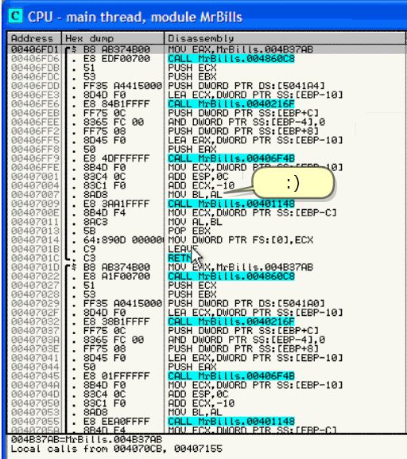

:)

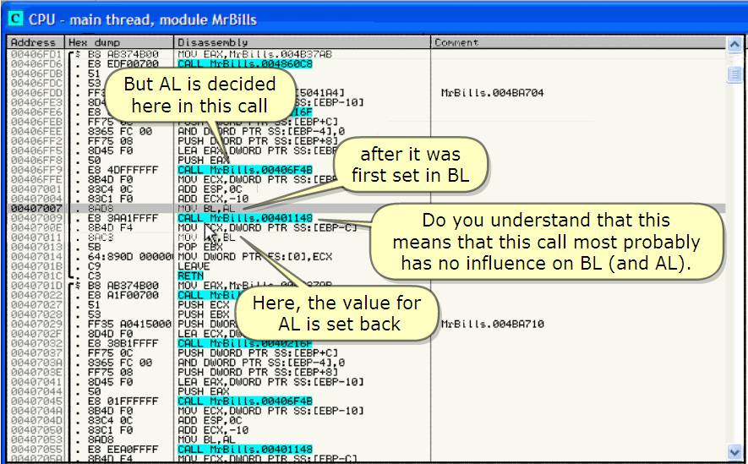

Here, the value for AL is set back

이곳, AL value가 set 되고 돌아온다.

After it was first set in BL

먼저 BL이 set 된 후에

Do you understand that this means that this call most probably has no influence on BL (and AL).

이 뜻은 이 call은 아마 BL에 영향이 없다. 이해했어?(and AL)

But AL is decided here in this call

그러나 AL은 이 call에서 결정된다.

Right, AL is set in the call just above, so put a BP

맞아, AL은 이 call의 위에서 set 된다. 그래서 BP를 넣어라.

Remember that we are a couple of calls deep in the code yet.

기억해. 우리는 이 code에서 call의 couple이 깊어진다. 아직

Also remember that we pressed <enter> to come see the code in this call.

또한 기억해. 우리가 이 call에서 code를 보기 위해 enter를 넣었다.

To verify if AL is really set here, we will run till breaking in this BP. Press F9

검증하자. 만약에 AL이 정말로 set 됐다면, 우리는 BP가 걸린 곳까지 run 할 수 있다. F9 눌러.

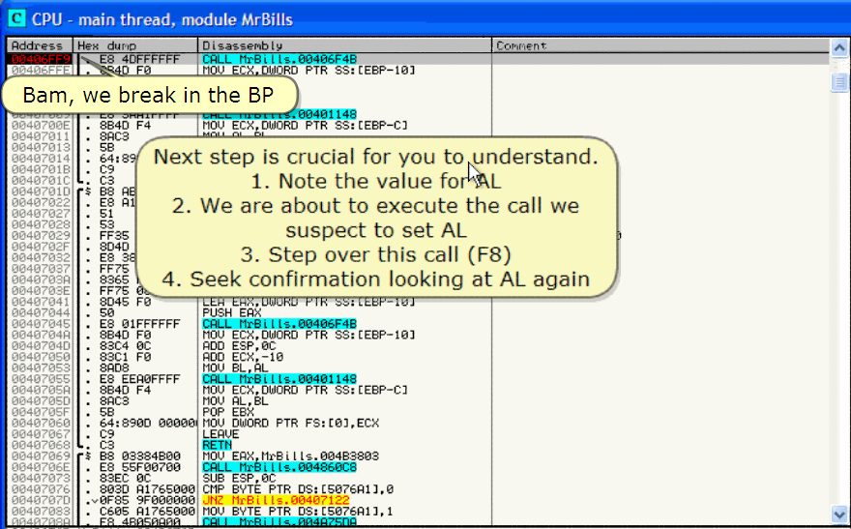

Bam, we break in the BP

우리는 BP에서 멈출 수 있다.

Next step is crucial for you to understand.

다음 step은 너에게 이해하는데 있어 중요하다.

1.Note the value for AL

1.AL을 적어라.

2.We are about to execute the call we suspect to set AL

2.우리는 call을 실행하기 위한 것이 있다. AL을 set하기 위해 의심한다.

3.Step over this call(F8)

3.Step을 넘기기 위해 F8을 눌러.

4.Seek confirmation looking at AL again

4.AL을 보고 다시 확인하고자 합니다.

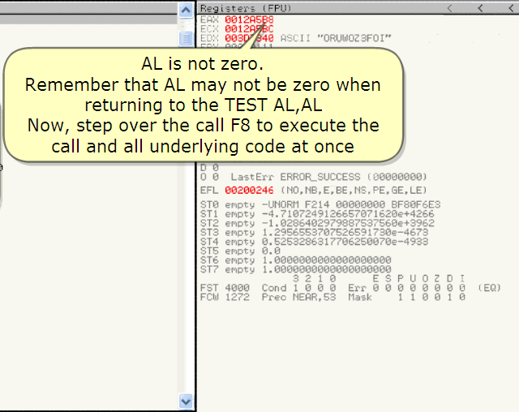

Al is not zero.

AL은 zero가 아니다.

Remember that AL may not be zero when returning to the TEST AL, AL

기억해. TEST AL, AL을 하고 난 후에 AL은 zero가 되지 않을 것이다.

Now, step over the call F8 to execute the call underlying code at once

이제, F8을 눌러 한 번에 근본적인 call을 실행 시켜보자.

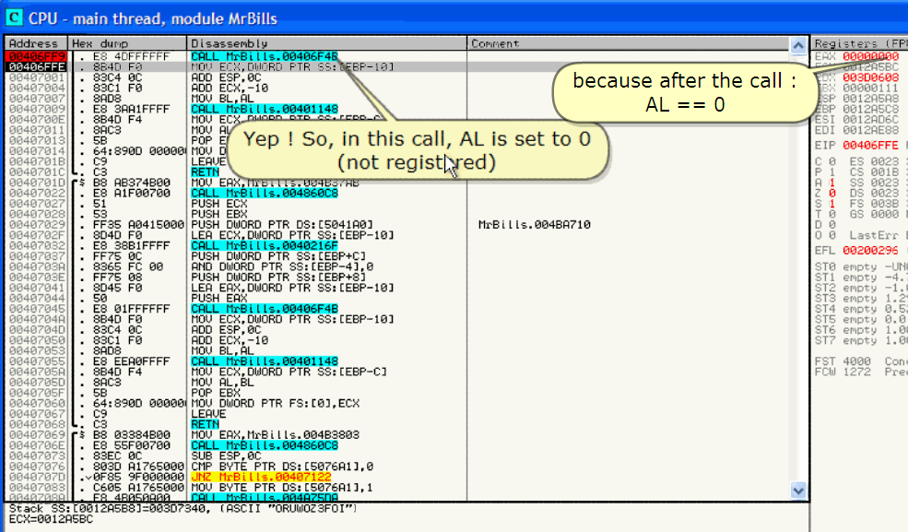

Yep! So, in this call, Al is set to 0 (not registered)

Because after the call : AL == 0

예! 그래서 이 call에서 al은 0으로 set 된다.(미등록)

왜냐하면 call 후에 : AL == 0 이기 때문이다.

F8 to see what happens further

무슨 일이 생기는지 F8을 눌러서 보자.

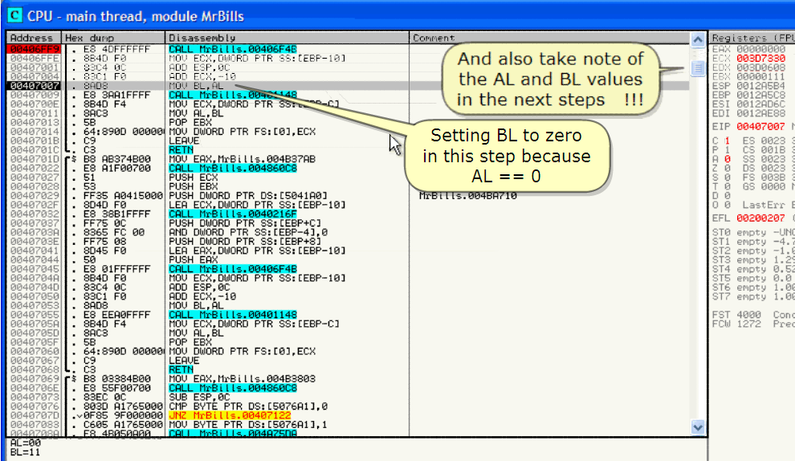

And also take note of the AL and BL values in the next steps !!!

AL과 BL 값을 적어놓자.

Setting BL to zero in this step because AL == 00

이 step에서 BL 값을 zero로 setting 한다. 왜냐하면 AL == 00 이기 때문이다.

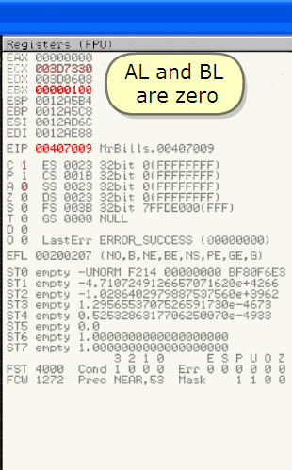

AL and BL are zero

AL and BL은 zero다.

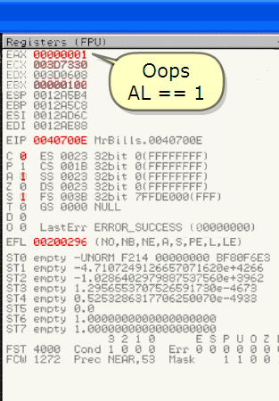

Oops AL == 1

웁스 AL == 1 이다.

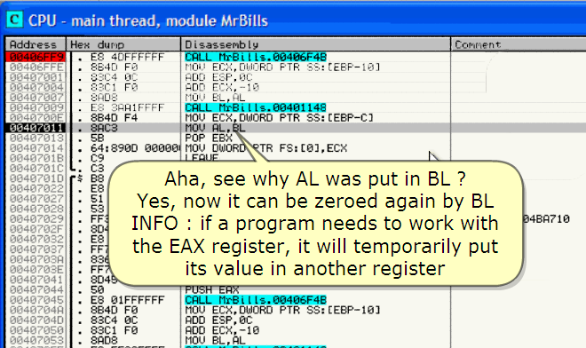

Aha, see why AL was put in BL?

아하, 왜 BL이 AL에 넣어졌나?

Yes, now it can be zeroed again by BL

예, 다시 BL에 의해 zero가 될 것이다.

INFO : if a program needs to work with the EAX register, it will temporarily put its value in another register

정보 : 만약에 program이 EAX register와 함께 일하는 게 필요하다면, 그것은 임시적으로 그것의 값이 다른 register 에 넣어질 것이다.

I'll explain you once again, so you get the feeling of how a program works

다시 한 번 너에게 설명하겠다. 그래서 너는 program이 어떻게 일하는지 느낌을 얻을 수 있다.

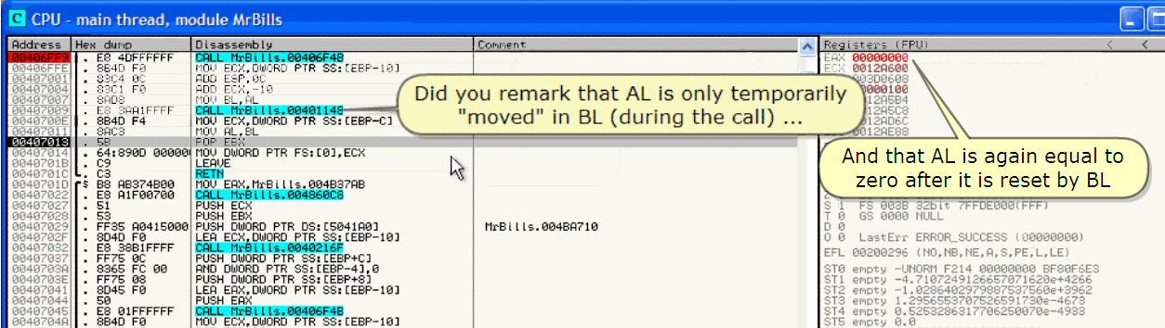

Did you remark that AL is only temporarily "moved" in BL (during the call) …

주목해. AL은 임시적으로 BL로 "moves" 했다. (call을 하는 동안)

And that AL is again equal to zero after it is reset by BL

그리고 BL에 의해 reset 되어진 후에 AL은 다시 zero와 같아졌다.

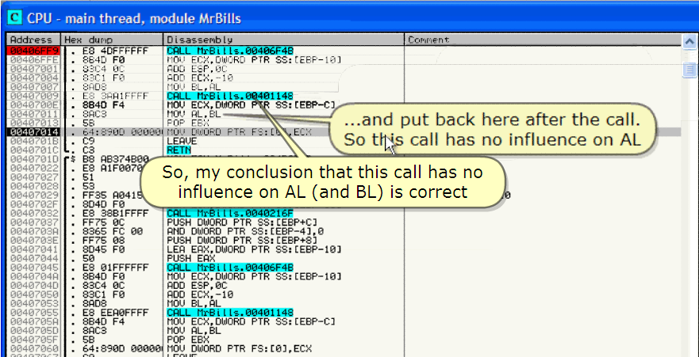

...and put back here after the call.

Call 후에 여기에 돌려준다.

So this call has no influence on AL

이 call은 AL에 영향을 주지 않는다.

So, my conclusion that this call has no influence on AL (and BL) is correct

그래서, 나의 결론 : 이 call은 AL에 정확히 영향을 주지 않는다.

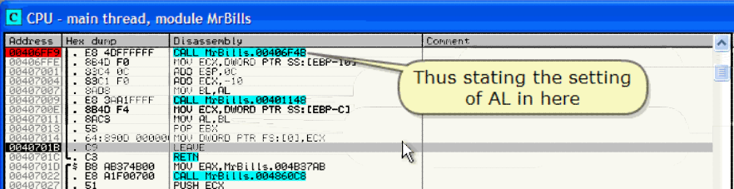

Thus starting the setting of AL in here

처음 AL값은 여기에서 setting 된다.

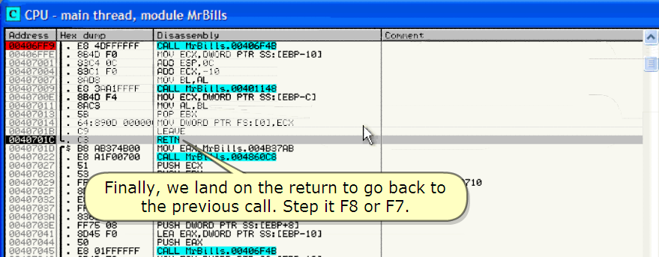

Finally, we land on the return to go back to the previous call.

마지막으로, 우리는 이전의 call로 돌아가기 위한 return값에 도착한다.

Step it F8 or F7.

F8이나 F7을 눌러.

Ok. And so we are back in this call.

Ok. 우리는 call에서 돌아왔다.

Remember that AL may not be equal to zero when we return to the TEST AL, AL (JNZ to registered or not)

기억해. 우리가 돌아와서 TEST AL, AL을 할 때(JNZ 등록됐는지 아닌지) AL은 zero와 같아지지 않는다.

Now, study hits code here.

What happens with AL here?  
이제, 여기 code를 공부하자.

이 AL에 무슨 일이 일어났나?

Mmmm, this here is all obvious : AL is never changed, but quite some stuff is carried out according to AL being 1 or 0 (=registered or not)

음, 이것은 명확하다 : AL은 절대 바뀌지 않았다, 그러나 꽤 많은 재료들은 AL이 1 이나 0에 따라 움직였다. (= 등록되거나 아니거나)

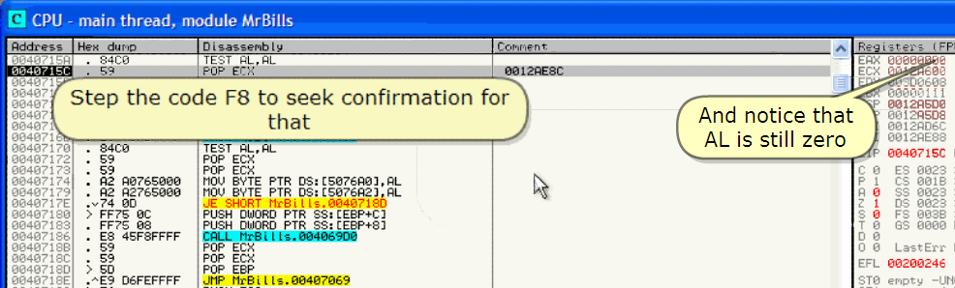

Step the code F8 to seek confirmation for that

And notice that AL is still zero

F8을 눌러 좀 더 확인하자.

AL은 여전히 zero다.

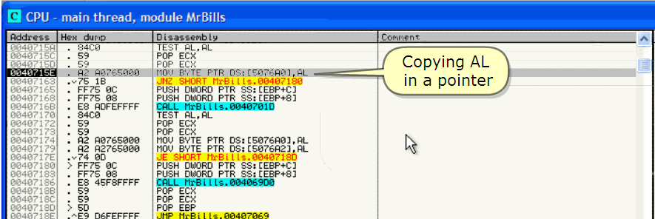

Copying AL in a pointer

AL를 pointer에 복사했다.

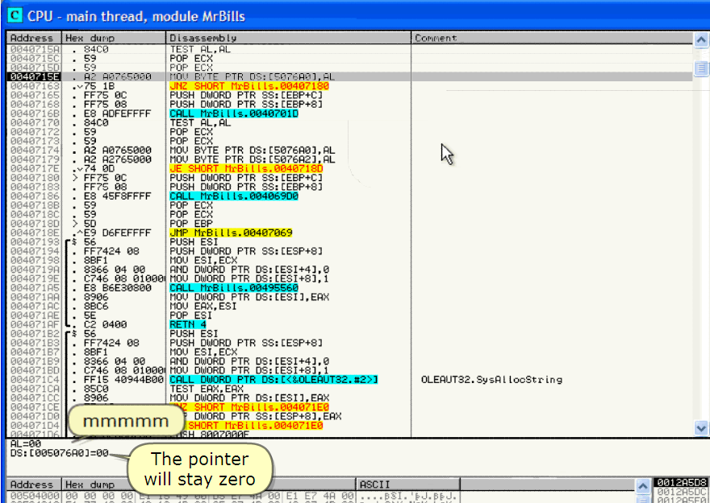

Mmmm

The pointer will stay zero

음

Pointer는 zero를 유지할 것이다.

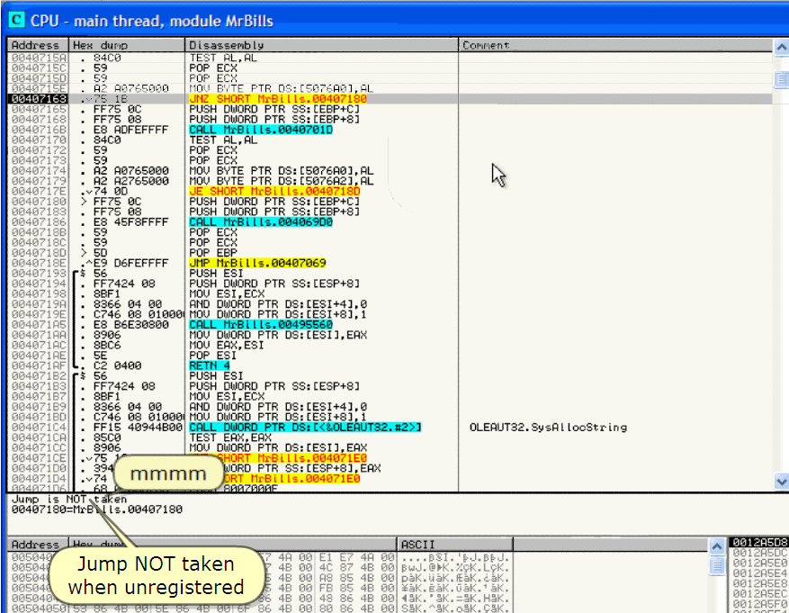

Mmmm

Jump NOT taken when unregistered

음

미등록 되었을 때 jump하지 않는다.

Right ;)

Do you understand that the program will keep "Am I registered or not" in this pointer?

맞아 ;)

Program은 "등록됐는지 아닌지" 이 pointer에서 유지할 수 있다는 것을 이해했어?

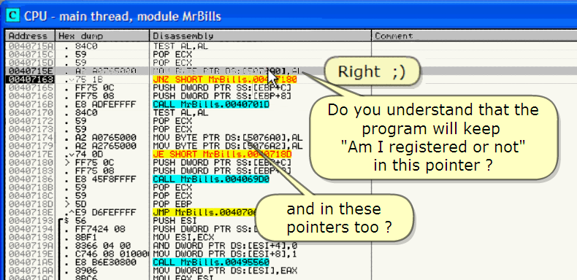

And in these pointers too?

그리고 이것들도 마찬가지지?

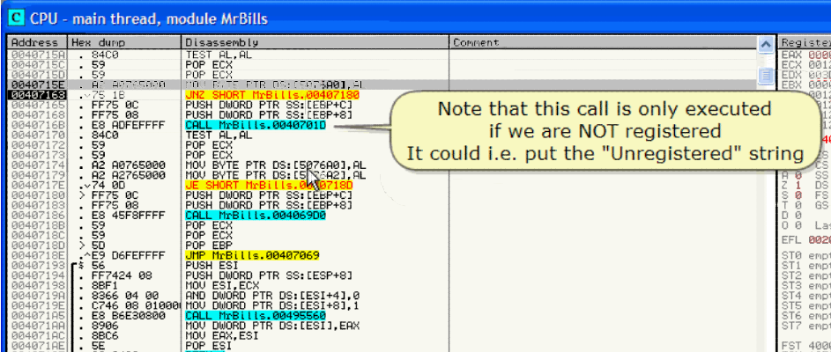

Note that this call is only executed if we are NOT registered

It could i.e. put the "Unregistered" string

등록되지 않았을 때 이 call은 오직 실행됐다.

"Unregistered" string을 넣을 것이다.

Now, let's step the code F8

F8을 눌러서 계속 해보자.

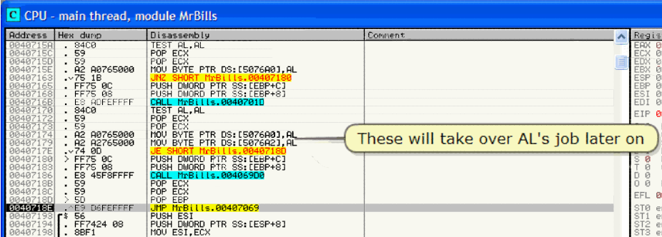

These will take over AL's job later on

이것들은 AL job을 물려받는 것이다.

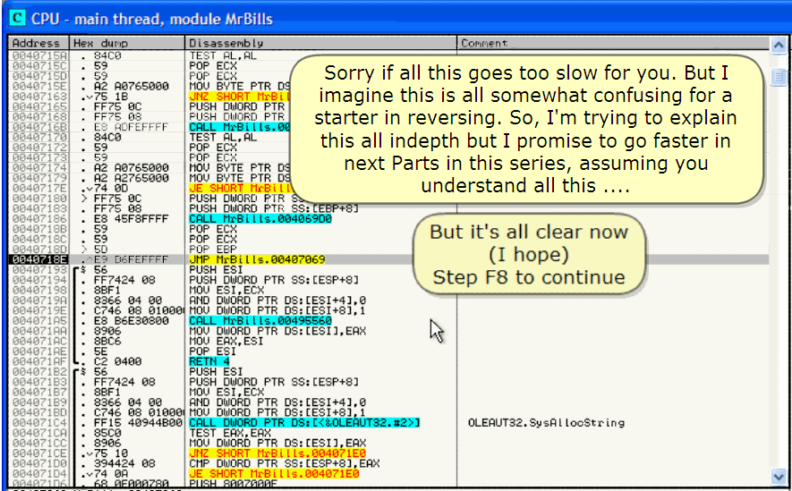

But it's all clear now(I hope) Step F8 to continue

이것은 모두 명확하다. 이제 F8을 눌러 계속하자.

Sorry if all this goes too slow for you. But I imagine this is all somewhat confusing for a starter in reversing.

미안. 모든 것이 너에게 매우 느려졌다. 이것은 reversing 초보자에게 혼란을 준다고 생각한다.

So, I'm trying to explain this all indepth but I promise to go faster in next Parts in this series, assuming you understand all this ….

그래서, 나는 너에게 이것의 상세히 설명하려고 한다. 나는 이 series의 다음 Part에서 너는 빠르게 이해할 것이라고 약속한다. 네가 모든 것을 이해한다고 생각한다.

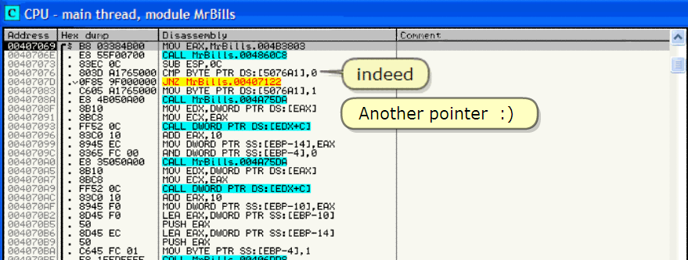

Indeed

Another pointer :)

다른 pointer다.

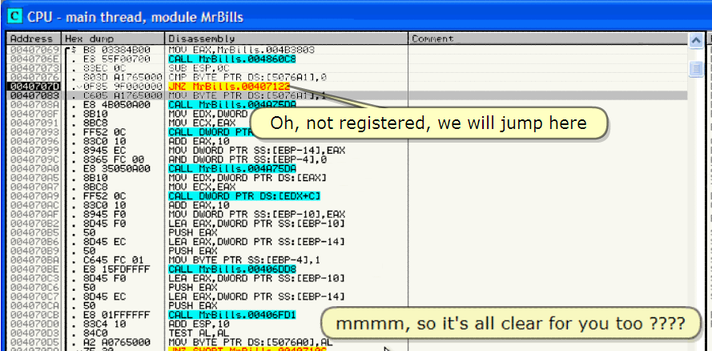

Mmmm, so it's all clear for you too ????

음, 너에게 모든 것이 명확해졌어?

Oh, not registered, we will jump here

오, 미등록, 우리는 jump 할거야.

And so finally, we return back to successfully register or not.

Continue stepping

마지막으로, 우리는 성공적으로 등록했든지 아니든지 원래 자리로 돌아왔다.

계속해보자.

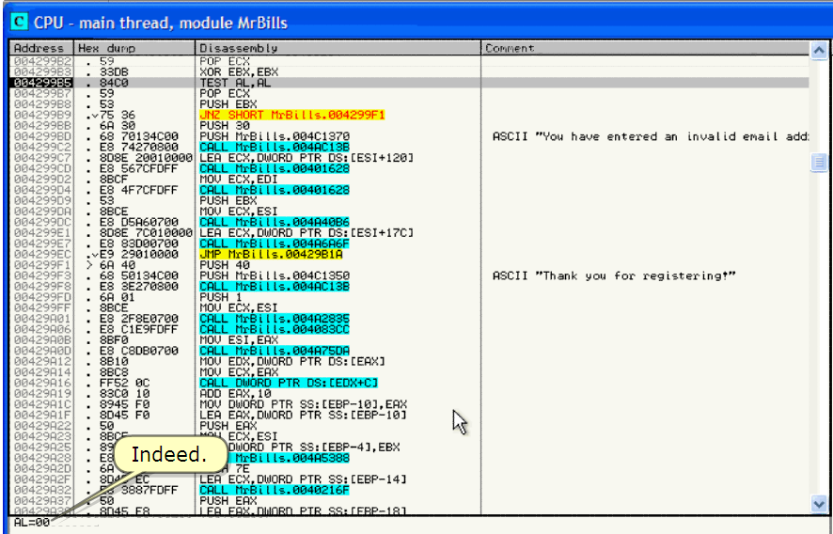

Indeed.

And so we know why we will continue to the Badboy!

왜 우리가 계속하면 Badboy로 가는지 안다.

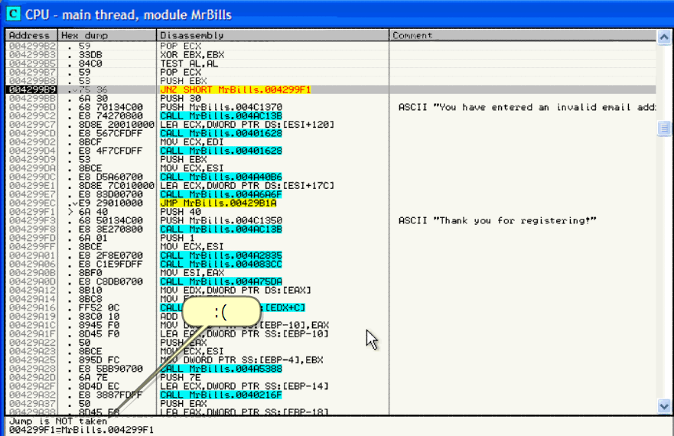

:(

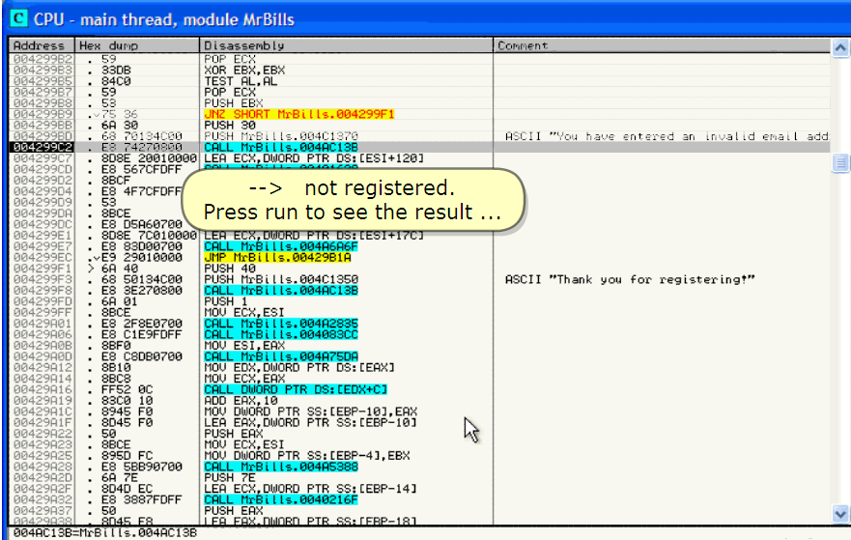

--> not registered.

Press run to see the result …

--> 미등록

결과를 보기 위해 Run을 눌러

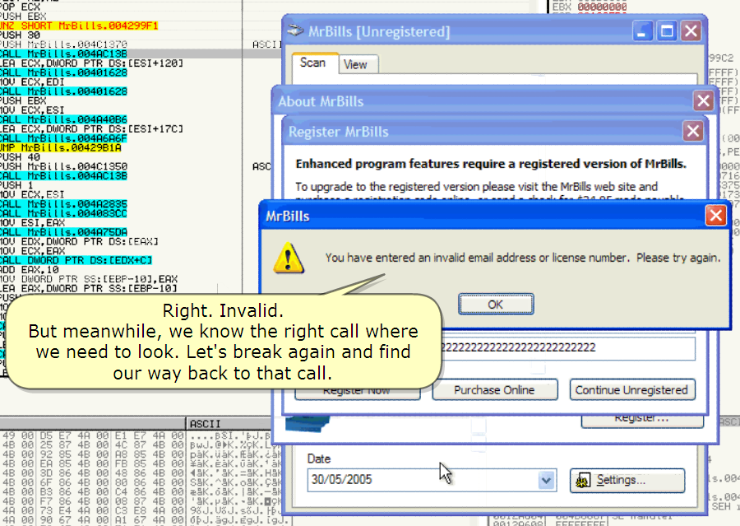

Right. Invalid.

But meanwhile, we know the right call where we need to look.

Let's break again and find our way back to that call.

정확히. 일치하지 않아.

그러나 그 동안, 우리는 우리가 보기 위해 필요한 정확한 call을 알았다.

다시 멈추자. 그리고 찾았던 방법으로 call로 가자.

1. **Patching the program**

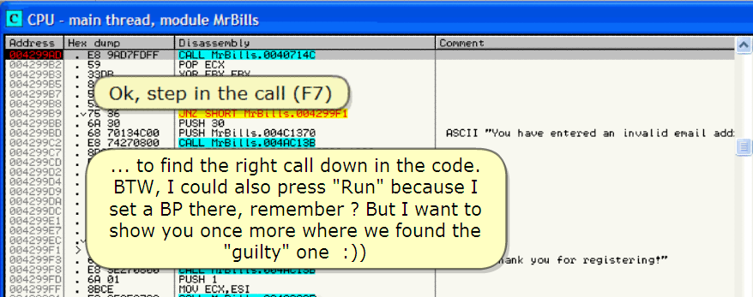

Ok, step in the call (F7)

… to find the right call down in the code.

Ok, F7로 call 안으로 들어가자.

Code의 Call에서 바로 찾을 수 있다.

BTW, I could also press "RUN" because I set a BP there, remember? But I want to show you once more where we found the "guilty" once :))

By the way, "RUN'을 누른다. 왜냐하면 나는 BP를 set 했다. 기억해? 그러나 나는 너에게 우리가 찾았던 의심스러운 곳을 한 번 더 보여주겠다.

Remember the call we entered before

기억해. 우리는 전에 왔던 call에 들어왔다.

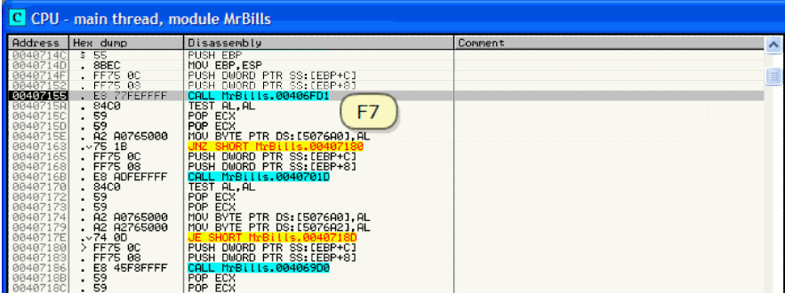

F7

So, here we are back.

우리는 여기로 돌아왔다.

Continue stepping F8 till the call or press run

F8을 눌러 call까지 계속 해.

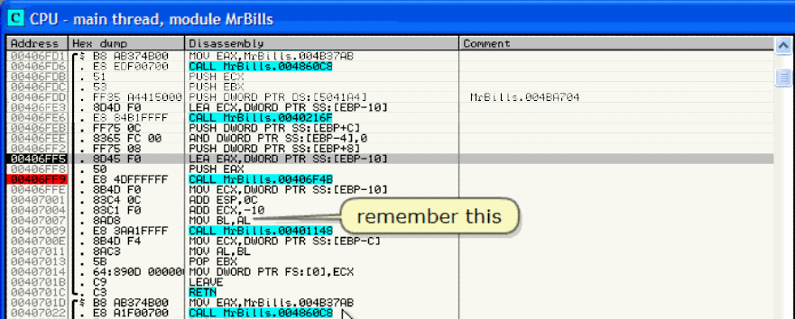

Remember this

기억해 이곳?

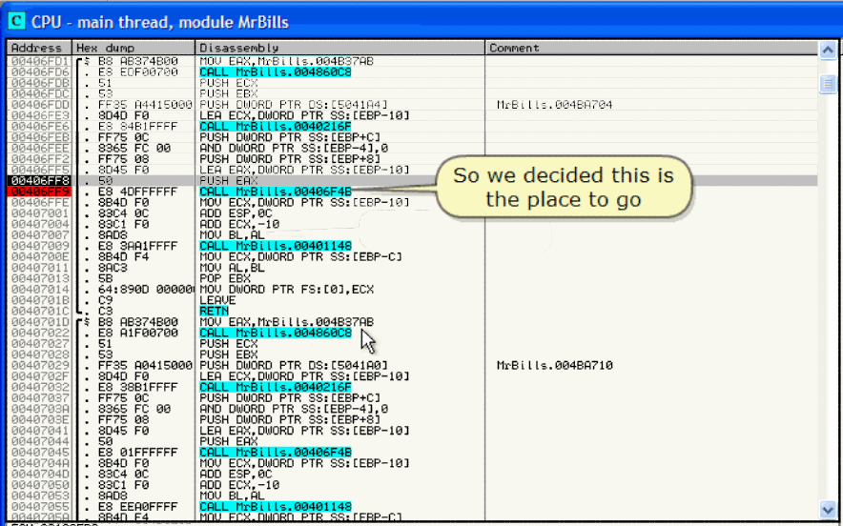

So we decided this is the place to go

이곳에서 결정한다. 들어가 보자.

So step with F7 in the call

F7을 눌러 들어가자.

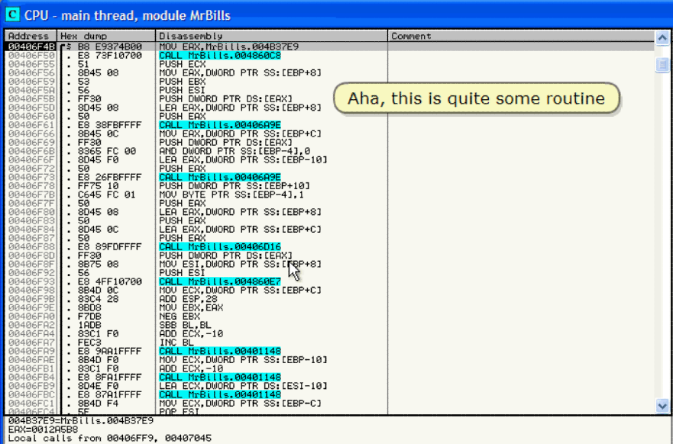

Aha, this is quite some routine

아하, 이것은 꽤 약간 되는 routine 이다.

Let's look down, before the return, where AL is set

Scroll down

밑을 보자. 돌아가기 전의 AL이 어디에서 set 되는지

Scroll 내려

Mmmm, quite a lot of code.

Code가 꽤 많다.

For this first time, let's not dig too deep in right away.

첫번째, 정상적인 방법으로 더 이상 깊이 들어가지 않는다.

I suspect somewhere in one of these calls is the verification of the serial.

나는 여러 call들 중에서 serial을 검증하는 call 하나를 의심한다.

But that is for other Parts, today, let's patch AL here

다른 part에서 하기로, 오늘은 AL을 여기에서 patch 하겠다.

Which explains also the difference with "Advanced level patching" where we would dig deeper till the end :) (See in a later Part in this series)

"진보된 level patching"은 다르다라고 설명했다. 우리는 끝날 때까지 깊게 들어갈 수 있다.(이 series의 다음 Part에서 보기로 하자)

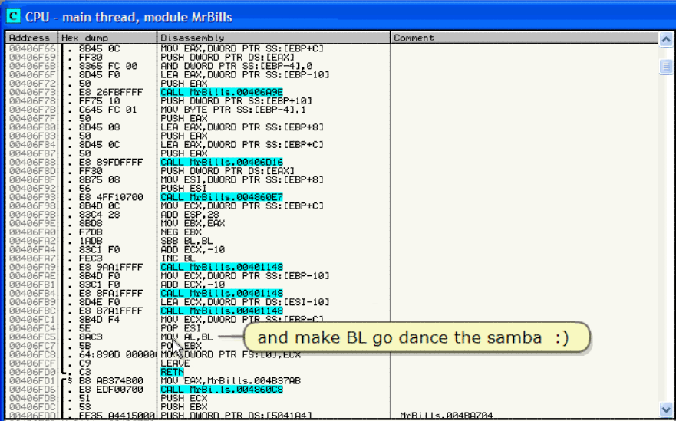

And make BL go dance the samba :)

BL을 samba 춤 추게 만들자.

![시스템 생성 대체 텍스트: 1【깁
＇·．b솔．-
걍、l:
l〔」l×
H큔님
d니np
증845e〔
FF3O
8365FCoe
804드FO
S0
ES26FBFFFF
「F7드la
C645FC01
5O
8D4508
58
聊）4드OC
5O
Ee8.)FDFFFF
FF30
887508
66
ES4FF!e7OO
884DeC
83C428
88D8
F7DB
IRDe
83C!Fe
FEC3
ESgRRIFFFF
884DFO
83C!Fe
ESSFRIFF「「
SD4EFe
ESS7RIFFFF
SB4DF4
드E
sqC3
6B
64.598【）008
C9
C3
BgnB374Reo
ESEDF0e7OO
51
르3
Dk＄솔s'e"b〔，
戚띠EP쨔매아刃PT倉ss:[EBP+c〕
PUSH미K)ROPTRDS:【EnX〕
악뱀DD뺘ORDPTR55:[ESP一4J-e
ㄸRERX,며J아극DPTRSS:【E鱗》－!0〕
Cㅇnnent
< 《 《
PUSH
U룁L
R烙H
戚치
PUSH
LER
H』SH
LER
PUSH
댜괘LL
PUSH
h0U
PUSH
댜LL
nOU
R【）【）
版시
NEG
SBe
姃刃
INC
댜궈LL
戚치
戚乙
dLL
ERX
"rBL∥＇●Oa4e이눙gE
미K）없》PTR55:[EBF'+10]
BVTEPTR55:[EBP-4〕.1
E냐＜
E아《，미J()R[)PTR55:【E야》＋8]
ERk
Ep시DUOF국DPTRSS:〔E텨》＋C〕
E아컵
E珊＜0012R588
ㄸ…X001Zn드BC
ED거003[)7348R히긍1!"ORUU叱3FOI"
EBk00000!11
ESPesi辦l驪긔4
回廳
Ihopeyouexpectedsomethingelse7구7
頀搾櫛鑒毓EBP+c』 익
rvedonethistㅇmakeyㅇuthink.
LetmeexPlai『1:alsoateachstartu［기the
cㅇdehere15executecl.Buttheprogram
startswithAL==1(registerecn!!)
ㅌxactlyhere'theprㅇgramunregisterswhen
nㅇtreallyregisterecl.Tryitㅇutfㅇryㅇurself:
EBX.EnX
EB><
SL.BL
EO<,-!e
BL
Hrsi!It·eO401148
邵6F6F6F6F邰6F6F邵6F邵邵6F邵邵邵6F6F邵6F
000e000000000O00eoeO
44444444444444444444
OOee000np000Onpoeoeeoe
dO00OnpaO0np000ap00apap00npdp
OO406FRO
004e6Fn2
0040히＝n4
004e6FR7
00406FR9
더0406FGE
Oe4OL.F뜨l
004〔IF「F4
00406F丕ㅓ
00406「므r
OO406FCi
더e42번「댜추
qat（》04《》6「CS
1硼吻L.1
지씨」
CC"
EE
LERE
댜긔LL
贓치
POP
CX'
"rB
DUOF궉DPTRSS뱁【EBP-10〕
-le
L!tt.e.4.:148
DU아극【）PTRDS.【ESI-10】
(∥t·6a4el!48
며JORDPTR55볍[EBP-C〕
巨／t귑兩出NOPs
ECk
ESI
n며치蠱L,BL
0e40논FC7
00406FCe
OO408FCF
00406FD0
0e406「DI
00406FD6
004O6FDB
OO4O6FDC
卯뾔轉叩
n嫩놉f'S
BX
hIO
M○VAL,l
Or
MOVBL,l
ㅇr
NOP
N○P
RDPTRFS:[0」
LERUE
탸‘X,HrB11'$.eO483
Hr8LLlt·eo빼e60Ce
ECX
"X
Ihㅇpeyㅇuthㅇught1was
goingtㅇassemble
卜OVAL,1ㅇrINCAL7
wi∥al-re91sterthisprogram.
Hㅇwever,ifyㅇudon'tunderstandal-this,
nevermind,wewi∥seemㅇreofthisinlater
partsinthisseriesandeventually,itwi∥al-
一聊一PIJSHPUSH
becomeclear.Inthatcase,justassumel
iCS
L4R
怜珌邵
la뱁‘
L4Op
UUSU나UUU
0eS04010
oe드04020
H·ㅐ
UU
El
70
d니．p
UU UU UU
774pee
854Bee
，걋U탭l니》乙（착닌UU
4B00…25824B00
4B00192854B00
■＿ In승Cll l
탭《캬닌..1·…P'1.-'U..'U..
874B0이．닐J.O》K.ZgK.니구K.ㅣ
854B0이p눙K.U콰〔．E상（.觸·K..
assem비edM○VAL,1](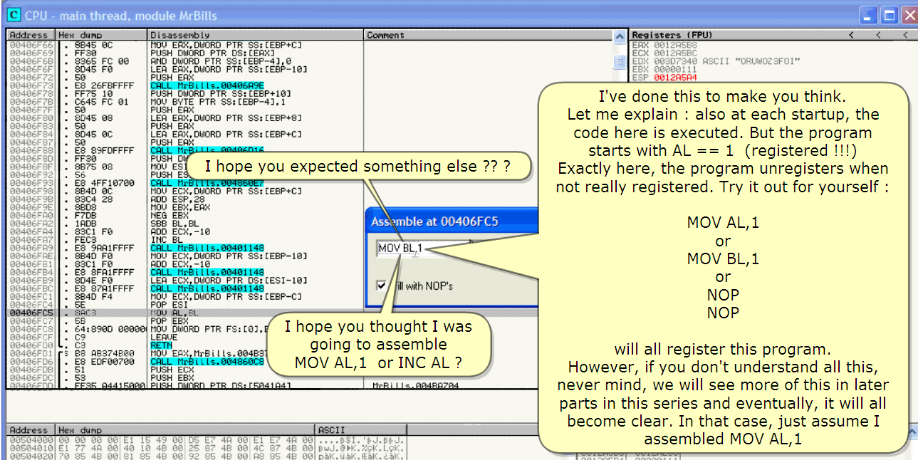)

I hope you expected something else ???

다른 걸 예상했어?

I hope you thought I was going to assemble MOV AL, 1 or INC AL?

네 생각에 MOV AL, 1 이거나 INC AL로 assemble 할 거라 생각했겠지?

I've done this to make you think.

네가 그런 생각을 하게 만들었어.

Let me explain : also at each startup, the code here is executed. But the program starts with AL == 1 (registered !!!)

설명 해줄께 :각 startup은, code가 이곳에서 실행됐다. 그러나 program은 AL == 1 일 때 실행된다. (등록 !!!)

Exactly here, the program unregisters when not really registered. Try it out for yourself :

정확히 이곳이다, 정말 등록되지 않았을 때 program은 미등록 됐다. 너는 이렇게 할 수 있다.

MOV AL, 1

Or

MOV BL,1

Or

NOP

NOP

Will all register this program.

이 program에 등록할 수 있다.

However, if you don't understand all this, never mind, we will see more of this in later parts in this series and eventually, it will all become clear.

그러나, 네가 이것에 대해서 이해가 안됐다면, 걱정하지 마. 우리는 이 series의 뒤 part에서 좀 더 볼 거야. 결국 그것은 명확해질 거야.

It that case, just assume I assembled MOV AL, 1

이번 경우는, MOV AL, 1로 assemble 했을 거라 추정했다.

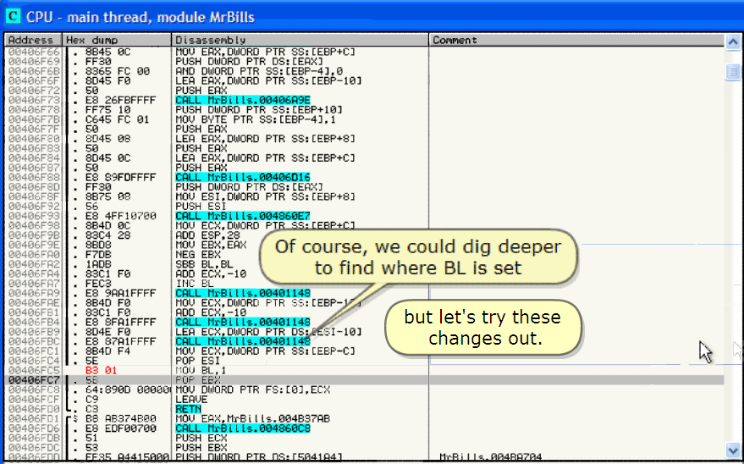

Of course, we could dig deeper to find where BL is set

But let's try these changes out.

물론, 우리는 BL이 어디에서 set 되는지 좀 더 깊게 찾을 수 있다.

그러나 여기에서 바꾼 것으로 끝내자.

For now, give it a go (or F9)

이제, 실행해 보자.(F9)

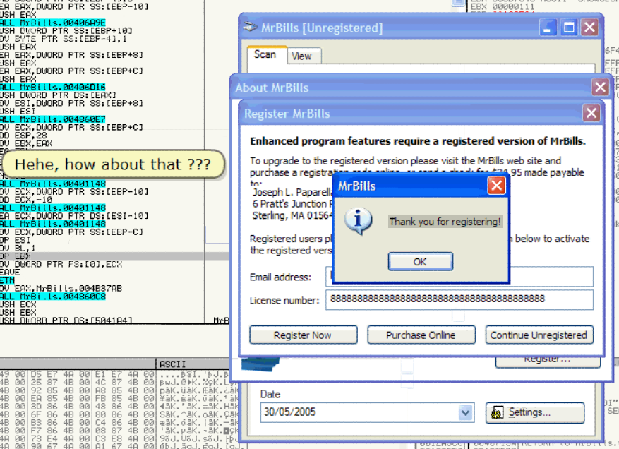

Hehe, how about that ???

헤헤, 어때 ???

Now notice this

이것을 알려준다.

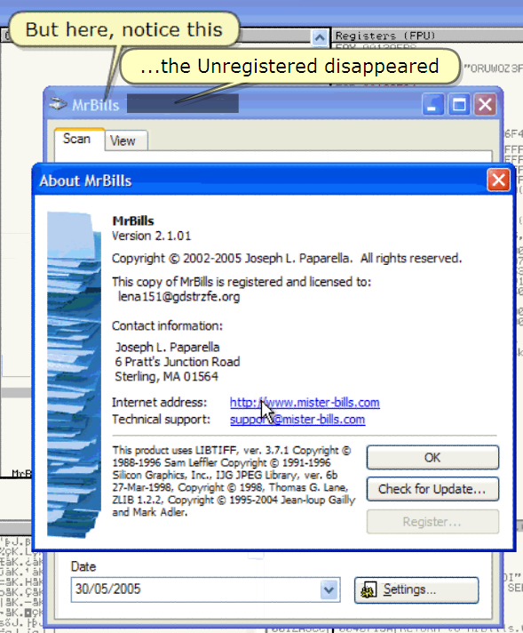

But here, notice this

… the Unregistered disappeared

여기도, 알린다.

미등록 되어서 사라졌다.

And this

이것도

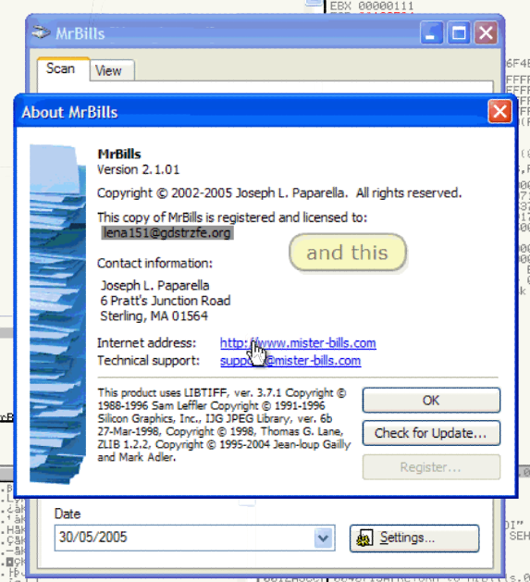

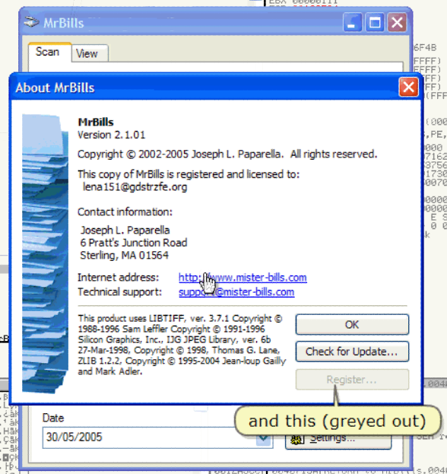

And this(greyed out)

이것도(회색으로 바뀌었다)

So, save the changes

그래서, 바뀐 것들을 저장하자.

… under a new name

다른 이름으로 저장해

And try it out

Test 해보자.

1. **Testing the patched program**

And run the soft

Let's verify the program

부드럽게 실행하자.

Program을 검증하자.

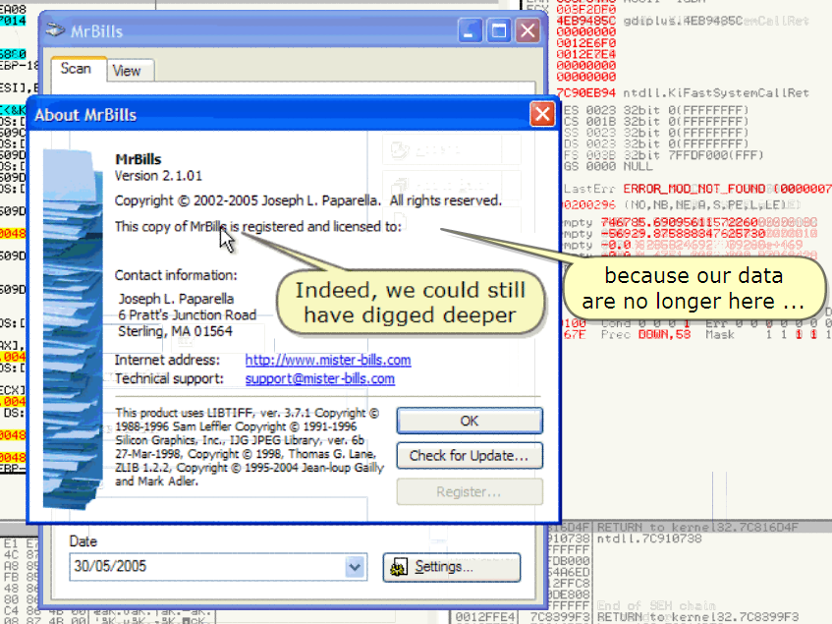

Indeed, we could still have digged deeper

정말, 우리는 깊게 팔 수 있었다.

Because our data are no long here …

왜냐하면 우리의 data는 이곳에 더 이상 없다.

But see this

이곳을 봐

And this !!!

그리고 여기도

The "Unregistered" has gone !!!

미등록이 없어졌다 !!!

1. **Conclusion**

In this part 7, the primary goal was to study the behaviour of a program's registration scheme and patching it at intermediate level.

이번 part 7에서, 가장 중요한 목표는 program을 등록하기 위한 행동과 중간 level로 patch를 배우는 것이다.

I hope you understood everything fine and I also hope someone somewhere learned something from this. See me back in part 08 ;)

모든 것을 잘 이해했기를 바란다. 그리고 나는 누구든지 어느 곳에서든지 이것에서 무엇이든지 배웠기를 바란다. Part 08에서 돌아올 것이다

The other parts are available at

다른 parts는 사용 가능하다.

<http://tinyurl.com/27dzdn> (tuts4you)

<http://tinyurl.com/r89zq> (SnD Filez)

<http://tinyurl.com/l6srv> (fixdown)

Regards to all and especially to you for taking the time to look at this tutorial.

Lena151 (2006, updated 2007)

모두에게 안부를 전하고 특별히 이 tutorial에 시간을 투자해준 너에게 감사한다.